Тема: Органи чуття. Гігієна органів чуття.
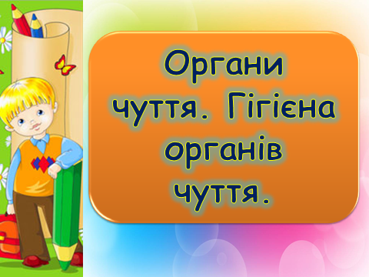
Мета: формувати поняття про органи чуття людини, шляхи збереження та запобігання виникненню захворювань органів чуття; формувати вміння встановлювати взаємозв’язки між усіма органами людини; формувати санітарно-гігієнічні навички; виховувати допитливість, пізнавальний інтерес до власного організму, прагнення берегти власне здоров’я.
Обладнання: мультимедійний супровід,

Хід уроку
І. Організація класу до уроку.
Продзвенів уже дзвінок –
Починаємо з природознавства ми урок.
На уроці чуйте, бачте і міркуйте,
Спостерігайте, експериментуйте.
Будемо далі організм наш вивчати
Та нові знання здобувати.
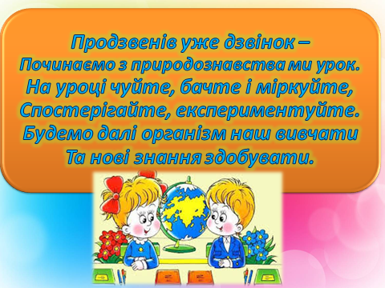
ІІ. Підсумок фенологічних спостережень.
− Яка зараз пора року? (вибір ілюстрації, що відповідає нинішній порі року)
− Як змінюється природа з приходом весни?
− Що відбувається з рослинами?
− Які зміни відбуваються з приходом весни в житті звірів, птахів?
− Які птахи вже повернулися з вирію?
− Що ви можете сказати про весняний день?
− Як змінюється висота сонця, температура повітря?
− Підніміть руку ті, кому подобається весна. Чим вона вам подобається?
− Які роботи весною виконують дорослі?
- Повідомлення синоптика про погоду на сьогодні (стан неба, хмарність, опади, температура повітря, вітер). Заповнення календаря погоди.

ІІІ. Перевірка домашнього завдання.
1. Фронтальне опитування.
− Розкажіть про будову шкіри.
− Які властивості шкіри?
− Яке значення для організму людини має шкіра?
− Яке значення мають піт і жир, які виділяє шкіра?
− Чим забруднюється шкіра? Чим це загрожує?
− Що слід робити, щоб шкіра була чистою?
2. Індивідуальне опитування.
− Доведіть, що шкіра є надійним захисником внутрішніх органів.
− Розкажіть про правила гігієни догляду за тілом. (Руки, волосся)
− Як правильно загартовуватися?

ІV.Мотивація навчальної діяльності.

− Що ви бачите у мене в руках? (Лимон)
− Який він за кольором?
− Який він за формою?
− Який лимон за розміром?
Що вам допомогло дізнатись, що лимон жовтий, овальний, невеликий? (Очі)

− Який лимон на смак? (пробують лимон )
− Який ваш орган допоміг вам дізнатися, що він кислий? (Язик)

(Звучить спів пташки – відеофільм 1 хв)
− Що ви чуєте? (спів пташки)
− Який ваш орган допоміг вам почути цю музику? (Вуха)

− Що я тримаю в руках? (Парфуми)
− Навіщо їх використовують?
− Який орган допомагає нам відчути запах? (Ніс)

− Назвіть органи, що допомагають нам орієнтуватися в навколишньому світі.
(Очі. Ніс. Вуха. Язик)

− Поміркуйте і скажіть, яким було б наше життя, якби ми не могли відчувати смаку їжі, чути чарівних звуків музики, вдихати аромати квітів, бачити своїх однокласників, маму, тата.
− Яка ж роль відводиться нашим очам, вухам, носику, язику?

VІ. Актуалізація опорних знань, повідомлення теми уроку.
Сьогодні на уроці ми поговоримо про ще одну дивовижну властивість нашого організму – пізнавати та відчувати навколишній світ за допомогою органів чуття, які у нас з вами є. А також навчимося правильно доглядати за ними. Отже, тема уроку «Органи чуття. Гігієна органів чуття».
- З якими відомими словами схоже слово «чуття»? ( почути, відчути, почуття)
- Що означає слово «гігієна»? ( це наука, що вивчає догляд за людським тілом).
Вправа «Очікування».
- Що ви чекаєте від сьогоднішнього уроку?
- Що хочете почути, вивчити, чого навчитися? (відповіді дітей).
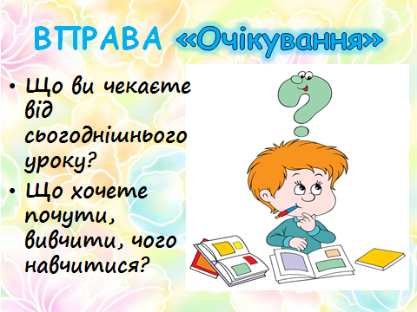
Очікувані результати на дошці.
- Урок допоможе вивчити органи чуття та правила догляду за ними;
- Дізнаємось, за допомогою яких органів чуття, ми сприймаємо різні властивості предметів, речей.
Отже, починаємо.
- До якої природи належить людина?(до живої)
- Які ознаки живої природи?
- Чим людина відрізняється від тварини? (ходить на двох ногах, її руки виконують різну роботу, добре розвинений головний мозок. Завдяки цьому, вона може мислити, розмовляти, уявляти, здатна свідомо відповідати за свої вчинки).

V. Вивчення нового матеріалу.
Діти, до кінця сьогоднішнього уроку ми маємо створити рекламу нашим органам чуття та скласти пазл з органів чуття. Завдяки рекламі всі мають дізнатися про те, як ми сприймаємо навколишній світ, яке значення для людини мають органи чуття, як їх потрібно оберігати.
До органів чуття відносяться очі, вуха, ніс, язик, шкіра. Завдяки їм, людина сприймає всі подразнення з навколишнього світу. Щоб не робила людина, щоб не діялось в
її організмі, ніщо не відбувається без участі мозку. Наприклад, ви прибігли зі школи додому і дуже зголодніли. Тільки переступили поріг і почули запах борщу. Виділилась слина. А хто примусив її виділитись? Це зробив ваш мозок. По нервах, ніби струм по дротах, полинув сигнал до мозку: «Поблизу їжа». Сигнал долинув до тих клітин, що сприймають запахи.
Коли ви сіли за стіл обідати, подивились на їжу, і знову до мозку по нервах пішли нові сигнали. Вони розповіли про те, що побачили ваші очі і відчуває ваш язик та ніс.
- Які органи допомогли нам побачити і відчути запах та смак? (очі, язик, ніс).
Орган дотику.
Загадка.
Все тіло наше облягає, І в людини і у звіра,
Та рухатись не заважає. Захищає тіло …. шкіра.
Пропускає багато поту й жиру,
А називають її…. шкіра.
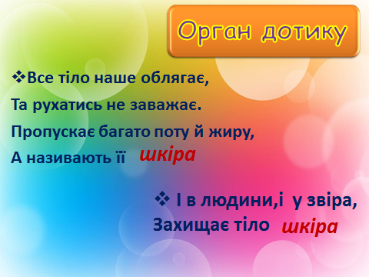
Гра «Дізнайся, що в скрині». (2 учні впізнають предмет на дотик в рукавицях, а 2 – руками. Свої висновки щодо предмету записують на папері. Називають ознаки предмета.)
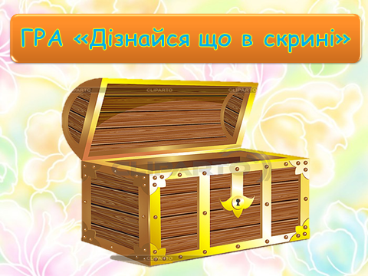
- Що допомогло правильно пізнати предмет? (Пальці, шкіра на пальцях).
Повідомлення учня про шкіру.
Шкірою ми можемо відчувати холод або тепло, подих вітру, жар, укол, удар і робити висновок – що добре, а що небезпечно. Цієї властивості шкірі надають нервові закінчення, які в ній містяться. Шкіра, так само як і кістки, міцна й пружна. Цьому вона завдячує речовині кератину, завдяки якому шкіра не рветься і не сповзає.
Шкіра – орган дотику.
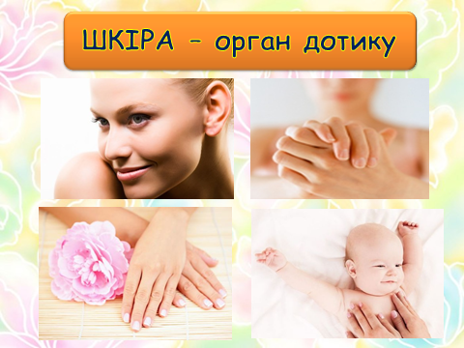
Правила гігієни для шкіри.
- Намагайся не пошкоджувати шкіру.
- Уникай опіків, обморожень.( Вкладаємо перший пазл до органів чуття.)
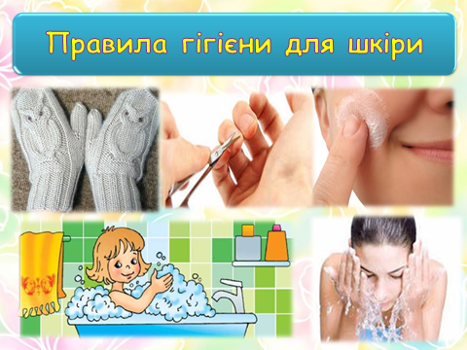
Орган зору.
Загадка.
Були собі два брати і обидва Кіндрати.
Через доріжку живуть, а один одного не бачать. (Очі.)

На ніч два віконця самі зачиняються,
А зі сходом сонця самі відчиняються. (Очі.)
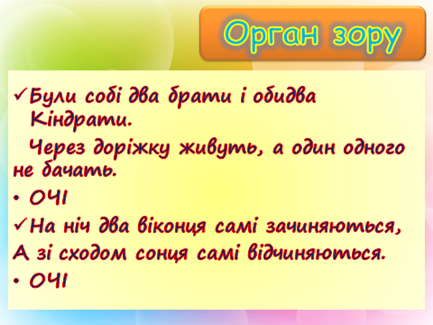

Очі – найбільш досконалі і найтаємничіші органи в нашому тілі. Завдяки їм, ми найбільше дізнаємося про те, що відбувається довкола, і водночас очі найкраще можуть розповісти про людину.
У давнину учені вважали, що людська душа дивиться на світ через отвори очей.
Будова нашого ока дуже схожа на фотоапарат. Люди навчилися перемагати різні хвороби. Лікарі вміють замінити хворе серце штучним, а око замінити не можна нічим. Око має складнішу будову, ніж сучасний комп’ютер.
Повідомлення учня про очі.

Валеологічна пауза. Вправи для очей.
- Міцно заплющіть очі, а потім відкрийте їх на такий самий час. Зробіть це 5 – 8 разів.
- Протягом 1 хвилини швидко покліпайте очима.
Отже, очі – орган зору.

Правила збереження зору.
Треба берегти зір. Дефекти зору – це короткозорість та далекозорість. Наприклад, 10-річна дитина бачить добре на відстані 3см, у 45 років - 35 см, а в 70 років потрібні окуляри для того, щоб добре роздивлятися предмети. У людини розвивається далекозорість. А от короткозорість частіше розвивається від тривалого напруження зору в погано освітленому приміщенні.
- Не можна читати та писати при поганому освітленні. Світло повинно подати на робоче місце зліва й не сліпити очі. Книга та зошит мають бути на відстані 30-35 см від очей.
- Не можна читати лежачи, у транспорті.
- Не можна терти очі брудними руками. Витирати очі треба лише чистою носовою хусточкою.
- Не соромтеся носити окуляри, якщо їх виписав лікар.
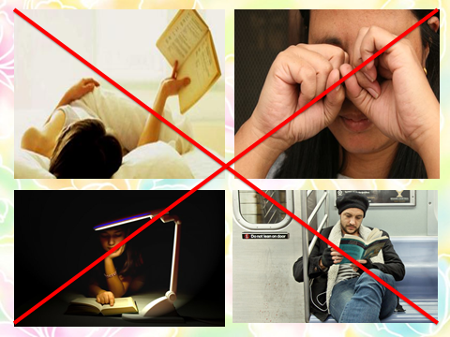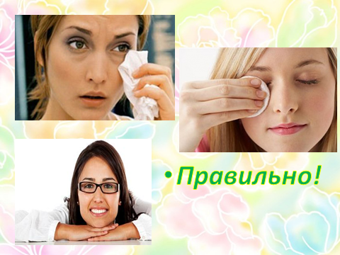

Робота з підручником. Дослідницький практикум.с.162
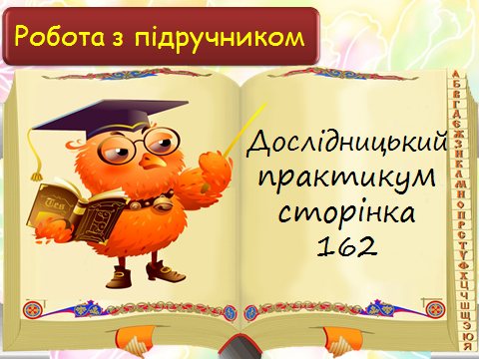
(Вкладаємо другий пазл до органів чуття)

Орган слуху.
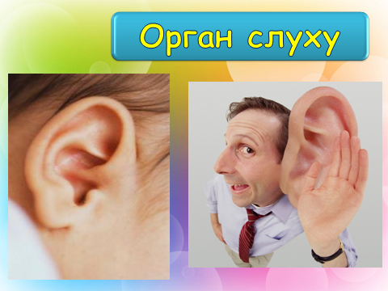
Практична робота.
Діти, закрийте вуха й повторіть те, що я скажу. Тільки не підслуховуйте.
- Що ви почули? Що ви відчували? Який висновок ви можете зробити?
За допомогою вух людина чує звуки навколишнього світу. Особливо важливо чути мову інших людей, адже за допомогою слів ми передаємо один одному свої думки, знання.
Повідомлення учня про вуха.
Вуха – орган слуху.
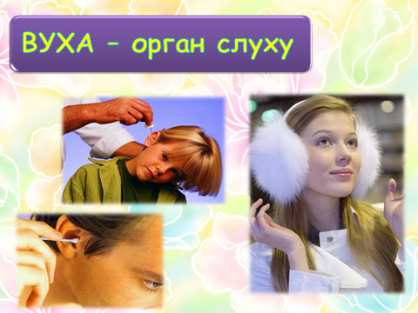
Правила гігієни для вух.
- Пам'ятайте, що вуха легко простудити, тому остерігайтесь протягів. А коли на вулиці сильний вітер, обов’язково прикрийте їх шапкою або капюшоном.
- Не можна прочищати вуха гострими предметами, тому що шкіра всередині вуха тонка і ніжна.
- Треба мити вуха, щоб не ослабнув слух.
- Мий вуха та за вухами щодня теплою водою з милом.
Діти, поясніть прислів’я. « В одне вухо влітає, а в інше вилітає».
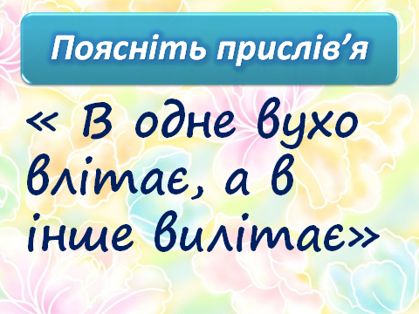
(Неуважно слухає пояснення, нічого не запам’ятовує.)
(Вкладаємо третій пазл до органів чуття.)

Орган смаку.
Відгадайте загадку. Завжди в роті, а не проковтнеш. (Язик).
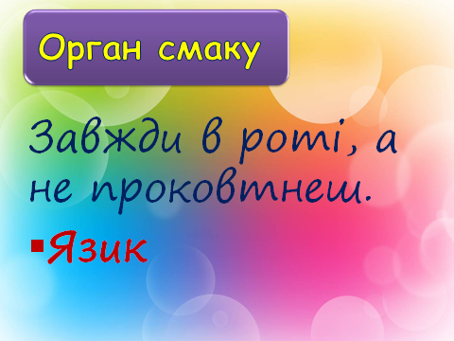
- Які органи допомагають людині дізнатися про приємну та неприємну їжу, гіркі таблетки? (даємо три склянки з водою: солона, солодка, кисла).
- Подивіться, послухайте, понюхайте.
- Що ви відчули? (Нічого).
- Що можемо сказати про воду в склянці? (прозора, без запаху, текуча, бо прийняла форму стакана).
- Що ви відчуваєте?
- Який смак води? За допомогою чого ви можете це визначити? (Язика).
Повідомлення учня про язик.
Зовні язик вкритий величезною кількістю сосочків. У них містяться нервові закінчення, завдяки яким ми відчуваємо, що потрапило в рот. Передня частина язика визначає солодкий смак, бічна частина – солоний, а задня частина язика – гіркий смак
.
Правила гігієни органу смаку.
- Не слід брати до рота гарячу або занадто холодну їжу.
- Гарячі напої можуть викликати тимчасову втрату смаку. Це також шкодить емалі зубів.
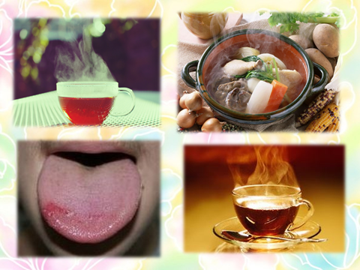
( Викладаємо четвертий пазл до органів чуття).

Орган нюху.

Загадка.
Сопе, хропе, часом чхає,
Сюди-туди зазирає.
На морозі замерзає,
Бо одежинки не має. (Ніс).
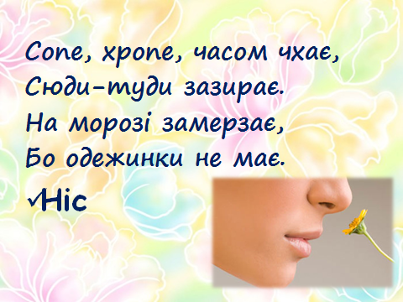
Повідомлення учня про ніс.
Гра «Упізнай, що це». (Зав’язую очі дитині і даю впізнати запах апельсина.)
- Без якого органу не можна виконати це завдання? (без носа)
- Який орган дає нам змогу відчувати запахи? (ніс)
- Яка наукова назва носа? (орган нюху)
Нюх може попередити про небезпеку, якщо в домі , наприклад, запахне газом. Давно відомо, що приємні запахи викликають у людини гарний настрій.
Правила гігієни.
- Ніс треба берегти: він схильний до різних захворювань, найчастіше до простудних.
- Якщо у вас нежить, користуйся носовичком.
- Прочищайте ніс ватним джгутиком і кремом.

Поясни значення прислів’я.
Прислів’я. Не сунь ніс, куди не треба. (Не цікався чужими справами.)
Висновок: завдяки носу, ми відчуваємо пахощі квітів, аромат мила, запахи їжі.
(Викладаємо п’ятий пазл).

VІ. Систематизація, узагальнення, застосування засвоєних знань, умінь, навичок.
Робота в зошиті. Стор.75
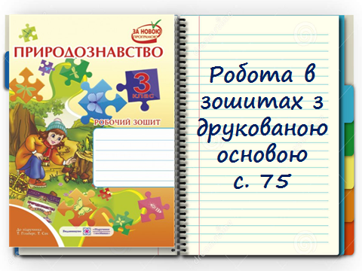

Гра «Так чи ні».
- Орган слуху –це вуха.
- Орган нюху – це ніс.
- Орган дотику – це руки. (шкіра)
- Орган смаку – це язик.
- Орган зору – це очі.
- Працюй довго за комп’ютером.
- Уникай сильних шумів.
- Пиши та читай при поганому освітленні.
- Чисти вуха гострими предметами.
- Користуйся носовичком при нежиті.
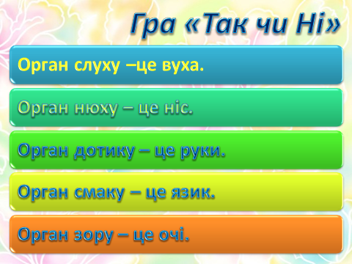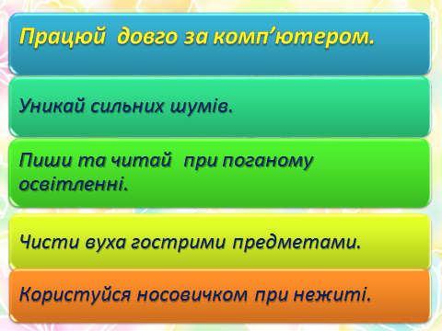
Творче завдання. Складання сенкану на тему «Органи чуття».

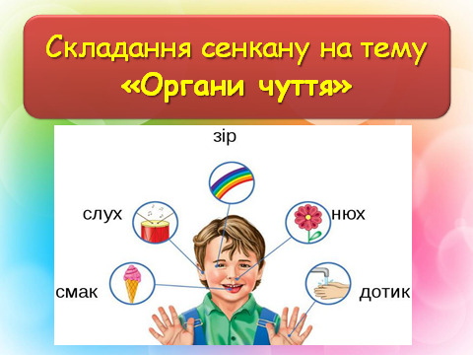

VІІ. Підсумок уроку.
Отже, ми виконали замовлення на рекламу органів чуття та склали пазл з науковими назвами органів чуття.
- Які органи чуття є у людини?
- Що вам найбільше запам’яталося?
- Що ви розкажете своїм друзям про урок?
- Чи сподобався урок?
- Який настрій у вас?
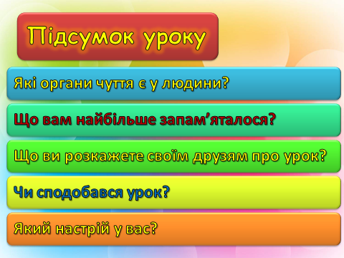
VІІІ. Домашнє завдання.
С.159-162 відповідати на запитання, знайти додаткову інформацію з даної теми з інших джерел (інтернет, бібліотека, енциклопедія ) про органи чуття.
